Гл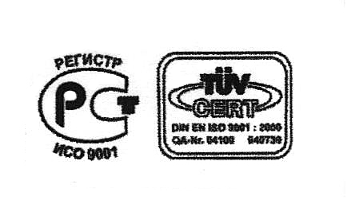
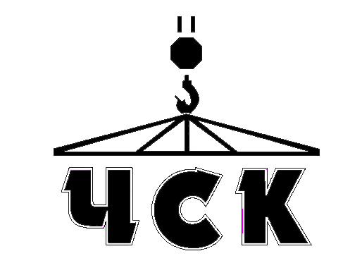

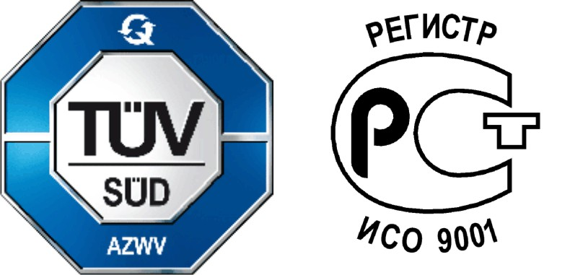
ОТКРЫТОЕ АКЦИОНЕРНОЕ ОБЩЕСТВО
454038 г. Челябинск, ул. Монтажников, 14,
Р/счет 40702810007130010049 в ОАО«Челиндбанк». Металлург. ф-л г.Челябинск. К/счет 30101810400000000711; БИК 047501711; ИНН 7450002032;
КПП 745001001; ОКВЭД 45254; ОКПО 01409033
www.chelsk.com, отдел продаж- market7354140@yandex.ru; ПТО Chelsk@inbox.ru;
СДО Chelsksdo@mail.ru ;
ген. директор 735-39-89; гл.инж. 735-23-62; отдел металла 735-41-51; бухгалтерия 735-38-03;
отдел продаж (351) 735-41-40;
ОМТС./факс 735-39-60; ПТО/факс 735-38-52; о/к 735-38-20; ОГМ 735-41-38

ПЛАЗМЕННАЯ РЕЗКА

- Квалифицированная консультация по изготовлению нужных Вам изделий.
- Проработка Ваших чертежей и эскизов.
- Оптимизация раскроя листового материала, минимизация отходов.
- Резка деталей из металлического листа, габариты которого могут быть до 2х6 м.

Толщина разрезаемого металла (Н), мм | Стоимость (С) реза плазмой за 1 метр (руб/м)
Толщина разрезаемого металла (Н), мм | Конструкционная сталь | Нержавеющая сталь | Цветные металлы
Толщина разрезаемого металла (Н), мм | К=8 | К=11 | К=14
1 | 8 | 11 | 14
2 | 16 | 22 | 28
3 | 24 | 33 | 42
4 | 32 | 44 | 56
5 | 40 | 55 | 70
6 | 48 | 66 | 84
8 | 64 | 88 | 112
10 | 80 | 110 | 140
12 | 96 | 132 | 168
14 | 112 | 154 | 196
16 | 128 | 176 | 224
20 | 160 | 220 | 280
Стоимость резки контура С=LхHхK, где L – длина вырезаемого контура, H – толщина разрезаемого металла, K – коэффициент стоимости процесса
В стоимость плазменной резки внутренних контуров, помимо стоимости метра реза, учитывается стоимость пробивки отверстия, соответствующая толщине металла, умноженной на коэффициент 1,2.
Предоставляем скидки!

